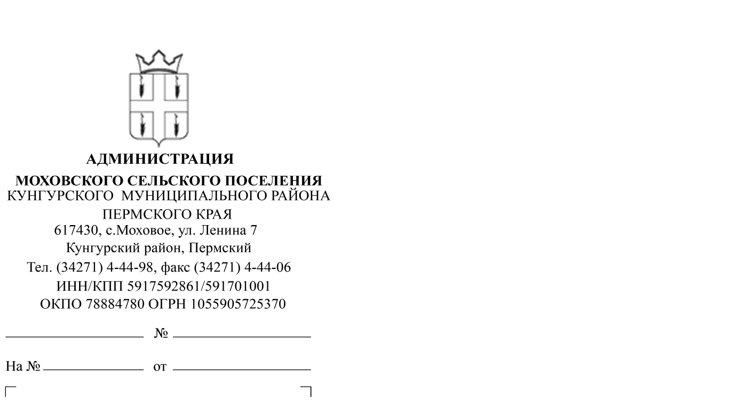

О публикации информации о предоставлении в собственность земельных участков

Опубликовать 01.11.2016 г. на официальном сайте администрации Моховского сельского поселения, официальном сайте torgi.gov.ru информацию о предоставлении земельных участков в собственность, о предварительном согласовании предоставления земельных участков в собственность, согласно приложению 1 и 2.

Вр.и.п. главы Моховского
сельского поселения Е.В. Костенко

Семеновских С.С.,
8(34271)4-45-13
Приложение 1

В соответствии со ст. 39.3, 39.6, 39.18 Земельного Кодекса РФ, администрация Моховского сельского поселения Кунгурского муниципального района (адрес: Пермский край, Кунгурский район, с. Моховое, ул. Ленина, д. 7, 2 этаж, кабинет ведущего специалиста по имуществу, землеустройству и градостроительству, приемные дни для ознакомления с материалами и подачи заявлений: понедельник, вторник, четверг, с 8:00 часов до 17:00 часов, обед с 12:00 до 13:00 часов) извещает население о предстоящем предоставлении земельных участков в собственность:
с кадастровым № 59:24:3730102:1811, категория: земли населенных пунктов, адрес: Пермский край, Кунгурский район, д. Поповка, разрешенное использование: личное подсобное хозяйство, площадью 1314 кв.м., в собственность;
с кадастровым № 59:24:3730102:1813, категория: земли населенных пунктов, адрес: Пермский край, Кунгурский район, д. Поповка, разрешенное использование: личное подсобное хозяйство, площадью 821 кв.м., в собственность;
с кадастровым № 59:24:3730102:1812, категория: земли населенных пунктов, адрес: Пермский край, Кунгурский район, д. Поповка, разрешенное использование: личное подсобное хозяйство, площадью 834 кв.м., в собственность;
с кадастровым № 59:24:1650101:354, категория: земли населенных пунктов, адрес: Пермский край, Кунгурский район, д. Шаква, разрешенное использование: личное подсобное хозяйство, площадью 400 кв.м., в собственность;
Граждане или крестьянские (фермерские) хозяйства, заинтересованные в предоставлении земельных участков, в течение тридцати дней соответственно со дня опубликования и размещения извещения могут подавать заявления о намерении участвовать в аукционе по продаже либо аренде таких земельных участков.
Способ подачи заявления: лицо, подающее заявление лично с предъявлением документа, подтверждающего личность, а в случае обращения представителя - документ, подтверждающий полномочия представителя в соответствии с действующим законодательством РФ.
Со схемой расположения земельных участков можно ознакомиться на сайте www.torgi.gov.ru.

Приложение 2

В соответствии со ст. 39.15, 39.18 Земельного Кодекса РФ администрация Моховского сельского поселения Кунгурского муниципального района (Пермский край, Кунгурский район, с. Моховое, ул. Ленина, д. 7, кабинет ведущего специалиста по имуществу, землеустройству и градостроительству, приемные дни для ознакомления со схемой расположения земельного участка: понедельник, вторник, четверг, с 8:00 часов до 17:00 часов, обед с 12:00 до 13:00 часов) извещает население о предварительном согласовании предоставления в собственность земельных участков:
из земель населенных пунктов, разрешенное использование: личное подсобное хозяйство, местоположение: Пермский край, Кунгурский район, с. Моховое, ориентировочной площадью 1507 кв.м.;
из земель населенных пунктов, разрешенное использование: личное подсобное хозяйство, местоположение: Пермский край, Кунгурский район, с. Моховое, ориентировочной площадью 1495 кв.м.;
из земель сельскохозяйственного назначения, разрешенное использование: ведение садоводства, местоположение: Пермский край, Кунгурский район, ориентировочной площадью 1844 кв.м.;
из земель сельскохозяйственного назначения, разрешенное использование: ведение садоводства, местоположение: Пермский край, Кунгурский район, ориентировочной площадью 2086 кв.м.;
из земель сельскохозяйственного назначения, разрешенное использование: ведение садоводства, местоположение: Пермский край, Кунгурский район, ориентировочной площадью 2470 кв.м.;
из земель сельскохозяйственного назначения, разрешенное использование: ведение садоводства, местоположение: Пермский край, Кунгурский район, ориентировочной площадью 2473 кв.м.;
Граждане или крестьянские (фермерские) хозяйства, заинтересованные в предоставлении земельного участка, в течение тридцати дней соответственно со дня опубликования и размещения извещения могут подавать заявления о намерении участвовать в аукционе по продаже такого земельного участка или аукционе на право заключения договора аренды такого земельного участка.
Способ подачи заявления: лицо, подающее заявление лично с предъявлением документа, подтверждающего личность, а в случае обращения представителя - документ, подтверждающий полномочия представителя в соответствии с действующим законодательством РФ.
Со схемой расположения земельных участков можно ознакомиться на сайте www.torgi.gov.ru.

